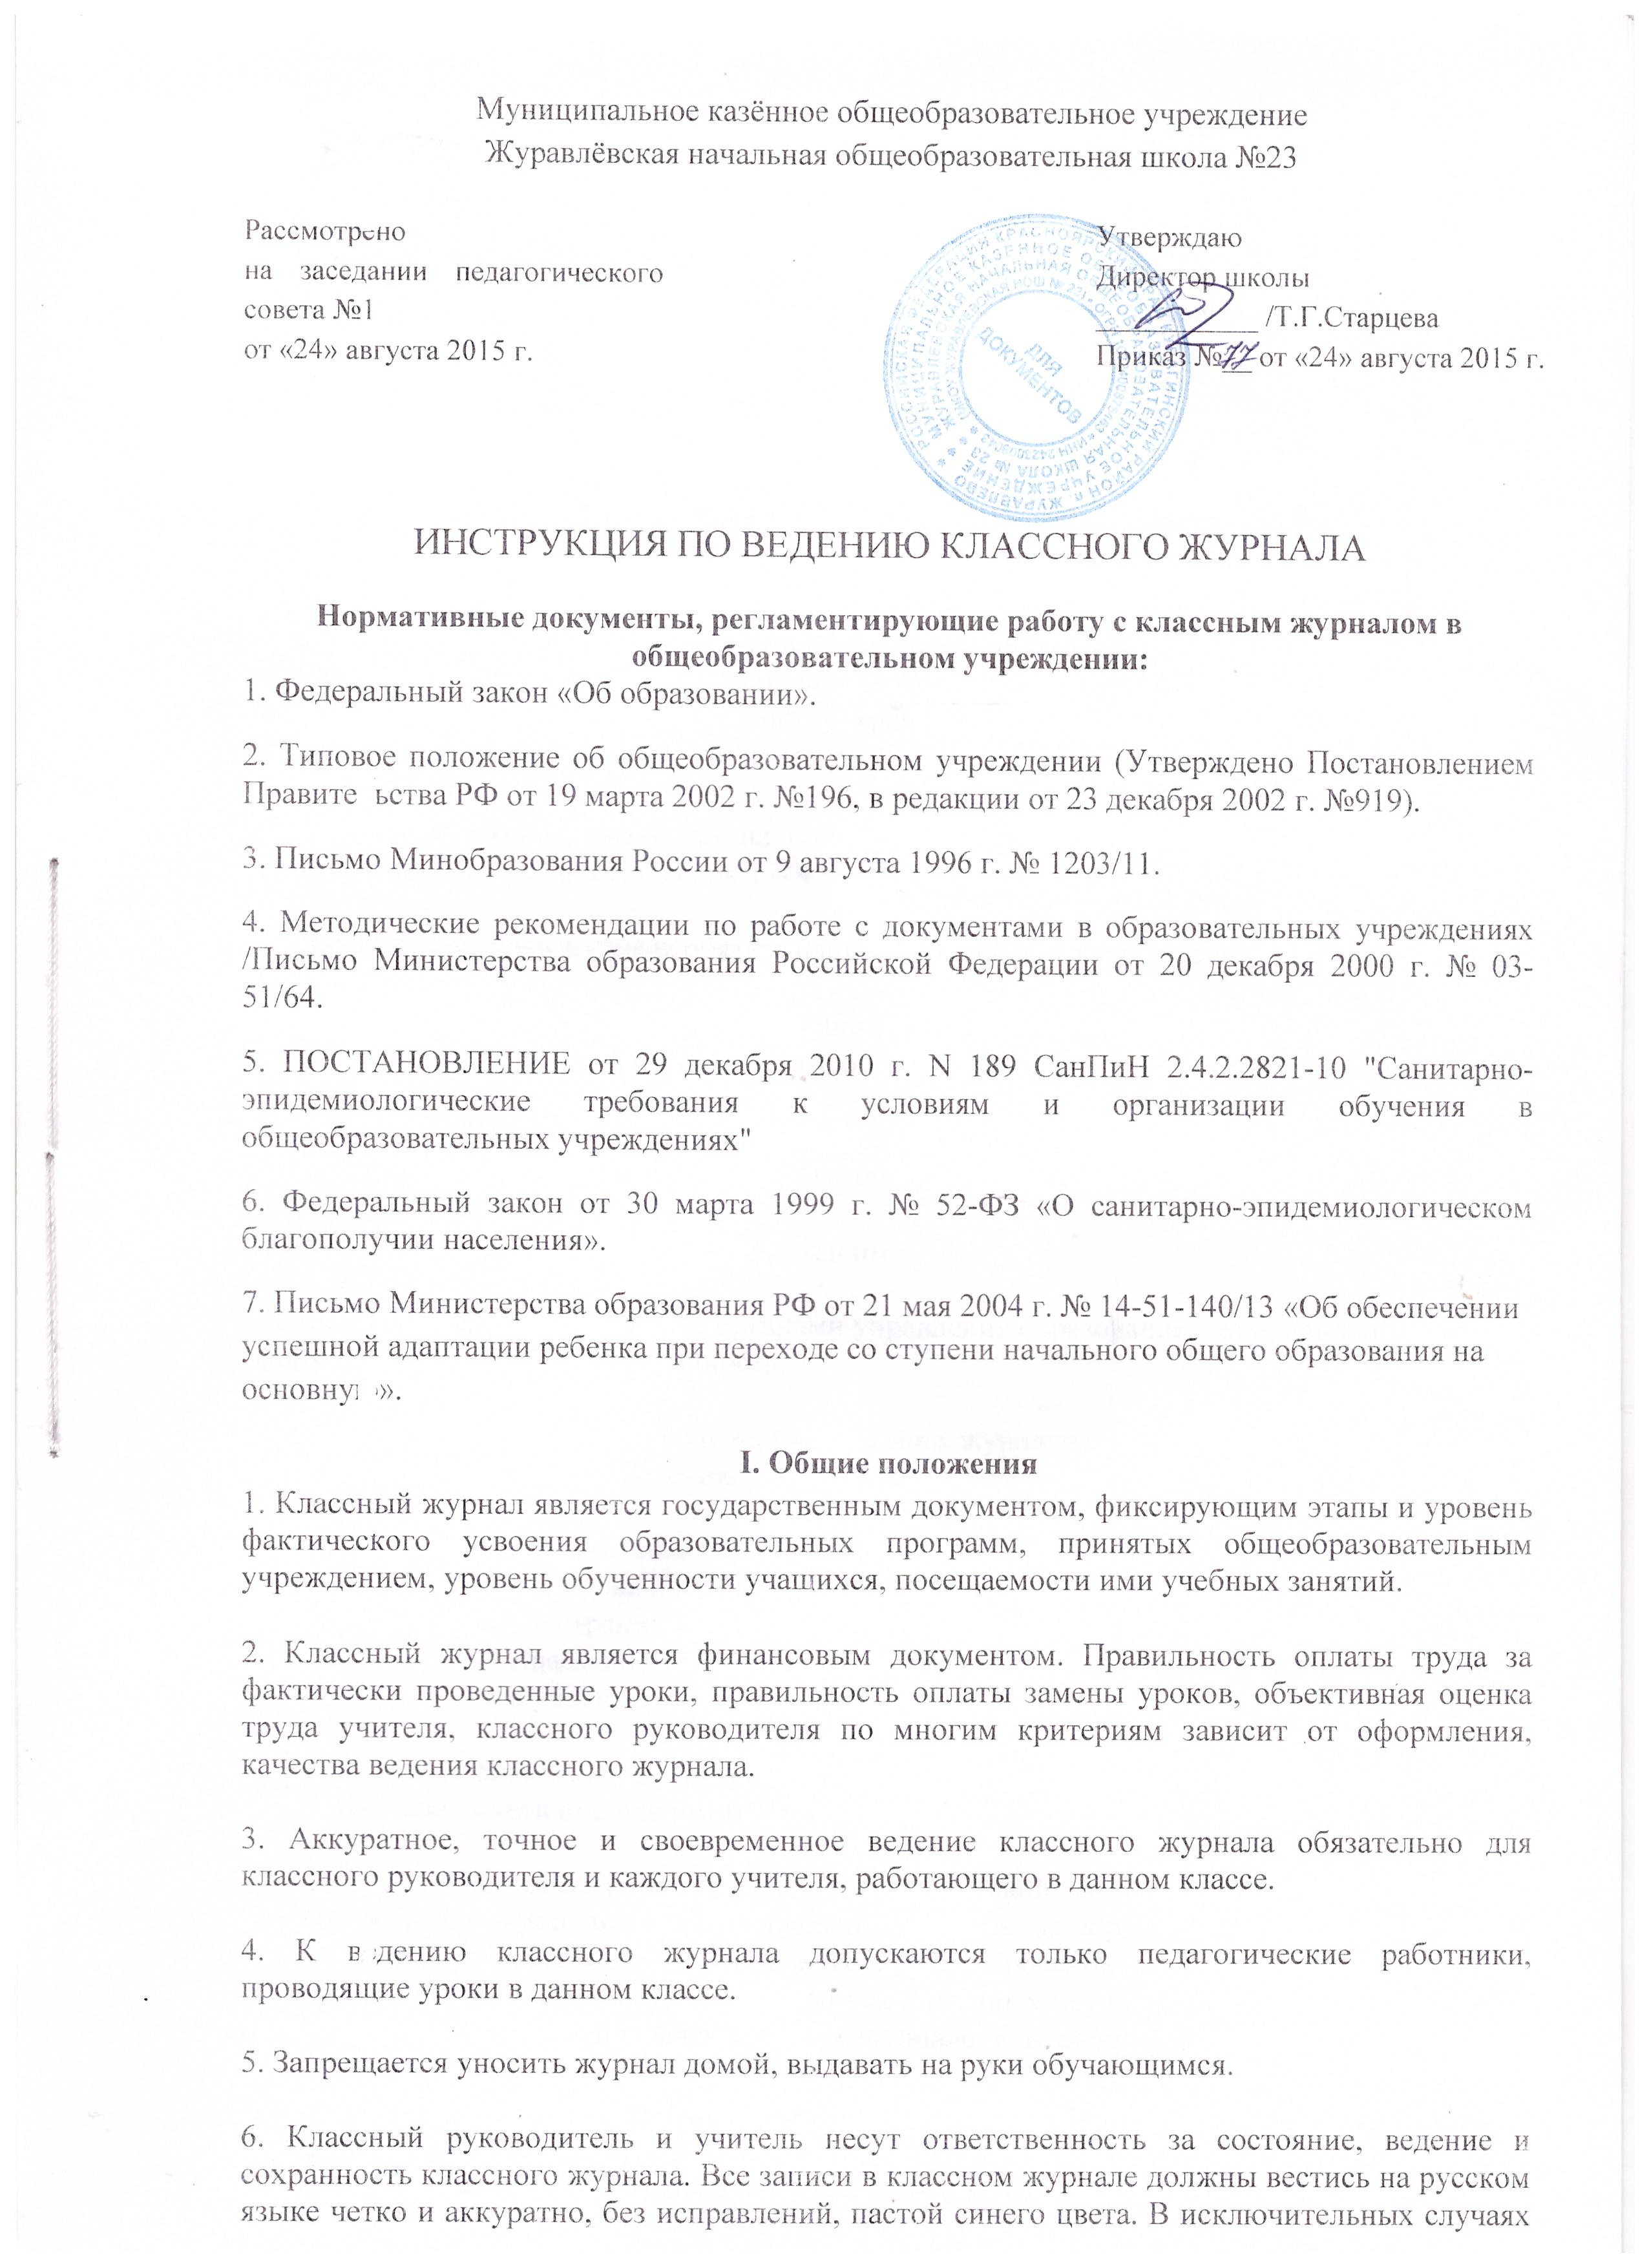

при допуске исправлений необходимо их содержание описать в нижней части страницы, заверив личной подписью учителя с расшифровкой и печатью учреждения. Недопустимо при исправлении в классном журнале «подтирать» и использовать «корректирующую жидкость» или другие закрашивающие средства.
7. В классном журнале подлежат фиксации только уроки в объеме обязательной учебной нагрузки в соответствии с учебным планом учреждения.
8. Классный журнал обязательно включается в номенклатуру дел учреждения, рассчитан на один учебный год и ведется по форме, утвержденной Министерством образования и науки РФ.
9. В конце каждого учебного года журнал, проверенный и подписанный руководителем общеобразовательного учреждения, сдается в архив школы. Срок хранения классного журнала составляет 5 лет. По истечении 5-лет после окончания учебного года из классного журнала изымаются листы «Сводная ведомость учета успеваемости учащихся», брошюруются по годам в одну единицу хранения, которая оформляется установленным порядком и хранится в учреждении не менее 25 лет.
10. Классный журнал рассчитан на один учебный год. В образовательном учреждении используются классный журнал для 1 – 4 классов.
11. Ведение классного журнала обязательно для каждого учителя, классного руководителя.
12. Классный журнал подлежит ежемесячной проверке. «Замечания по ведению классного журнала» заполняются директора директором общеобразовательного учреждения.
II. Ответственность педагогических и руководящих работников
за ведение классного журнала.
Директор общеобразовательного учреждения:
1. Отвечает перед вышестоящими органами управления образованием за правильность оформления журналов, их сохранность;
2. Обеспечивает необходимое количество классных журналов, их хранение, систематический контроль правильности их ведения.
3. Проводит инструктивные совещания по заполнению классных журналов обязательно перед началом учебного года и в течение года – по необходимости; дает указания учителям о чётком распределении страниц классного журнала, отведенных на текущий учет успеваемости и посещаемости обучающихся на учебный год в соответствии с количеством часов, выделенных в учебном плане на каждый предмет.
4. Осуществляет систематический (не реже 2 раз в четверть) контроль ведения правильности журналов в соответствии с планом ВШК по критериям:
- выполнение программы (теоретической и практической частей); накопляемость отметок, регулярность проверки знаний (выставление отметок за к/р, с/р, практические работы, устный опрос обучающихся, поэтапная отработка пробелов в знаниях учащихся после проведения письменных работ, количество выставленных неудовлетворительных отметок за урок, соотнесение даты проведения к/р в журнале и в рабочей программе, соотнесение текущих отметок и отметок за к/р и т.п.);
- работа с неуспевающими учащимися, учащимися, оставленными на повторный курс обучения;
- работа с учащимися, имеющими высокую мотивацию к учебно-познавательной деятельности;
- организация повторения материала (соотнесение записей по повторяемому материалу с записями в рабочей программе);
- дозировка домашних заданий;
- обоснованность выставления четвертных (полугодовых), годовых отметок;
- посещаемость;
- своевременность, правильность и полнота записей в журнале, соблюдение единого орфографического режима.
Контроль ведения классных журналов осуществляется по следующей схеме:
- заполнение на 15 сентября включает в себя оформление титульного листа, оглавления; наличие списков учащихся на страницах по всем предметам, в сводной ведомости учета успеваемости, на листе сведений о количестве пропущенных уроков; общие сведения об учащихся, их занятости, на листке здоровья;
- ежемесячно журнал проверяется на предмет правильности и своевременной записи тем уроков по учебным предметам, плотности и объективности опроса, дозировки домашнего задания; особое внимание уделяется «учащимся-отличникам», «учащимся-неуспевающим»;
- в конце каждой учебной четверти классный журнал проверяется на предмет прохождения программы, фактического усвоения программы; объективности выставленных четвертных отметок; наличие контрольных и текущих проверочных работ; правильности записи замены уроков; проведение уроков-экскурсий и т.п.
3. По итогам проверки на странице «Замечания по ведению классного журнала»: указывается дата проверки, цель, выявленные замечания. По итогам повторной проверки в соответствующей графе делается отметка об устранении обнаруженных ранее замечаний. Все записи на странице «Замечания по ведению классного журнала» подкрепляются подписью проверяющего.
Классный руководитель

1. Классный руководитель заполняет в классном журнале:
- титульный лист;
- оглавление (наименование предметов пишутся с заглавной буквы в соответствии с их названиями в учебном плане, указываются страницы);
- списки обучающихся на всех страницах (фамилия, имя – полностью, в алфавитном порядке);
- фамилию, имя, отчество учителя (полностью без сокращения) и наименование учебных предметов (со строчной буквы без сокращений) на всех страницах журнала;
- общие сведения об учащихся;
- сведения о количестве уроков, пропущенных учащимися;
- сводную ведомость учета посещаемости;
- сводную ведомость учета успеваемости учащихся;
- сведения о занятости в кружках (секциях, клубах);
- листок здоровья (в алфавитном порядке фамилия, имя учащегося – полностью, год рождения).
* группа здоровья, физкультурная группа и медицинские рекомендации на листке здоровья заполняются медицинским работником. Классный руководитель и учитель физической культуры ставят подписи: «Ознакомлен».
2. Классный руководитель ежедневно на странице «Сведения о количестве уроков, пропущенных учащимися» отмечает количество уроков, пропущенных обучающимися. При этом используется буквенное обозначение пропуска учебных занятий: «б» - по болезни, «у» - по уважительной причине, «н» - по неуважительной причине (например: 5б, 4у, 6н). В случаях проведения с учащимися занятий в санаториях (больнице) классный руководитель вклеивает в конце журнала справку об обучении в санатории или больнице. По окончании четверти, учебного года классный руководитель на странице «Сводная ведомость учета посещаемости» подводит итоги о количестве дней и уроков, пропущенных учащимися.
3. Классный руководитель своевременно фиксирует изменения в списочном составе учащихся в классном журнале (выбытие, прибытие и т.п.) после издания соответствующего приказа по общеобразовательному учреждению. Фамилия, имя прибывшего обучающегося вносится в списочный состав класса под следующим (очередным) порядковым номером на все соответствующие страницы журнала. В случае выбытия обучающегося: - напротив его фамилии на страницах журнала пишется слово «выбыл»; - на странице «Сводная ведомость учета успеваемости учащихся» делается запись о выбытии с указанием даты, места выбытия и номера приказа (например, Петров Петр выбыл 05.10.2011 года в ________, приказ № ___ от «__»___2011).
4. Классный руководитель переносит с предметных страниц в сводную ведомость учета успеваемости обучающихся отметки за четверть и год.
5. По окончании учебного года классный руководитель на странице «Сводная ведомость учета успеваемости учащихся» в графе «Решение педагогического совета (дата и номер)» против фамилии каждого ученика делает одну из записей:
- переведен в ___ класс;
- переведен в ___ класс, награжден Похвальным листом;
- условно переведен в ___ класс;
- оставлен на повторный курс обучения в ___ классе.
6. После ежемесячной административной проверки классного журнала классный руководитель обязан в 3х – дневный срок ознакомить учителей с замечаниями и предложениями, записанными на странице «Замечания по ведению классного журнала»;
7. Собирает и хранит в течение года медицинские справки;
8. При распределении страниц журнала для текущего учета успеваемости и посещаемости по предметам руководствуется примерными нормами:
- 1 час в неделю – 2 страницы
- 2 часа в неделю– 4 страницы
- 3 часа в неделю – 5 страниц
- 4 часа в неделю – 6 страниц
- 5 часов в неделю – 8 страниц
9. Несет ответственность за состояние классного журнала, следит за своевременностью его заполнения учителями-предметниками.
Учитель:
1. Классный журнал, а также:
- журналы индивидуальных и групповых занятий,
- журналы для надомного обучении,
- журналы учета кружковой работы и внеурочной деятельности
являются финансовыми документами, в которых фиксируется фактически проработанное время, поэтому заполнение журналов заранее не допускается.
2. Учитель обязан систематически проверять и оценивать знания обучающихся, отмечать их посещаемость, записывать даты и темы учебных занятий, задание на дом:
- Учитель, оценивая знания учащихся, на левой стороне развернутой страницы журнала в соответствующей графе (клетке) выставляет следующие отметки: 5 (отлично), 4 (хорошо), 3 (удовлетворительно), 2 (неудовлетворительно). В случае оценивания знаний обучающегося «2» (двумя баллами), учитель должен опросить его в 2-3-х дневный срок и зафиксировать отметку в журнале.
- В одной клетке выставляется только одна отметка. Выставление двух отметок в одной клетке допускается на уроках русского языка при выполнении различных видов работ обучающихся (например, диктант с грамматическим заданием); при написании творческих работ по развитию речи. При этом обе отметки ставятся рядом через дробь (например: 2/3, 3/4)
- Выставление в журнале точек, отметок со знаком «минус» не допускается.
- В случае отсутствия обучающегося на уроке учитель в соответствующей клетке ставит символ «н».
- Число (дата) проводимого урока должна быть записана арабскими цифрами соответственно на левой и правой сторонах развернутой страницы журнала (например: 07.09. или 22.11). При сдвоенном уроке – дату записать дважды (например: 07.09., 07.09).
- На правой стороне развернутой страницы журнала учитель записывает темы уроков в соответствии с формулировкой по рабочей программе.
- В графе «Домашнее задание» записывается содержание задания, страницы, номера задач и упражнений с отражением специфики домашней работы, например: «Повторить...»; «Составить план к тексту «_»», «Составить (или) заполнить таблицу», «Выучить наизусть…», «Ответить на вопросы…», «Домашнее сочинение», «Реферат», «Сделать рисунок» и другие. Объём и степень сложности домашнего задания для обучающегося на каждый учебный день должны соответствовать в части среднего количества времени, необходимого на их выполнение, требованиям СанПиН для данной возрастной группы (во 2 - 3 классах - 1,5 ч, в 4 классе - 2 ч.).
3. Учитель обязан своевременно выставлять отметки в графе того дня (числа) когда проведен урок или письменная работа. Запрещается выставление отметок «задним числом». Отметки за письменные работы выставляются в сроки, предусмотренные нормами проверки письменных работ.
4. Выставление неудовлетворительных отметок на первых уроках после длительного отсутствия обучающегося (3-х и более уроков отсутствия) не рекомендуется, так как сдерживает развитие успехов обучающихся в их учебно-познавательной деятельности и формирует негативное отношение к учению и учебному предмету.
5. Итоговые отметки за каждую четверть, год выставляются учителем после записи даты последнего урока по данному предмету без пропуска клетки и отчёркивания вертикальной линией. Текущие отметки следующей четверти выставляются в следующей клетке после четвертных отметок. Годовая отметка выставляется в столбец, следующий непосредственно за столбцом отметок за последнюю четверть. В соответствующе графе на левой стороне журнала вместо даты урока делается запись вида: «I четверть» или «год».
6. Для объективной аттестации учащихся за четверть необходимо наличие не менее трех отметок (при 1-часовой недельной нагрузке) и не менее пяти отметок (при учебной нагрузке 2 и более часов в неделю) с обязательным учетом качества знаний обучающихся по письменным контрольным, проверочным, практическим работам.
7. За четверть ученик может быть не аттестован («н/а») в случае, пропуска учащимися более 50% учебного времени и отсутствия трёх текущих отметок по этой причине.
8. В случае выставления ошибочной отметки необходимо:
- исправить отметку, то есть зачеркнуть и рядом поставить правильную;
- сделать запись на этой странице, после всех имеющихся записей, типа:
«Отметка Иванову Ивану за 09.12 исправлена на «4» (хорошо), далее подпись учителя
9. Пересмотр и исправление отметок за четверть, год не допускается. В случае ошибочного выставления отметки исправления делаются следующим образом: неправильная отметка зачеркивается одной чертой, рядом ставится верная отметка, внизу страницы делается запись: «У обучающегося (фамилия, имя) за___четверть исправлено 3(удовлетворительно) на 4(хорошо)», ставится подпись учителя и печать учреждения.
10. Записи в графах «Что пройдено на уроке», «Домашнее задание» и т.д. не должны выходить за пределы этих граф.
11. В графе «Домашнее задание» не допускается запись «Не задано».
12. В случае болезни учителя учитель, замещающий коллегу, заполняет классный журнал обычным порядком.
13. Инструктаж по технике безопасности на уроках физической культуры, технологии и др. обязательно отмечается в графе «Что пройдено на уроке». При записи замещения обязательно указывается дата и тема проведенного урока, домашнее задание.
14. Количество часов по каждой теме должно соответствовать утвержденной рабочей программе по предмету.
15. Не допускается на листе выставления отметок делать записи типа «контрольная работа», «самостоятельная работа» и т.д.
16. Не допускается выделять итоговые отметки (чертой, другим цветом, пропуском клеток и т.д.)
17. Тема урока формулируется в соответствии с утверждённой рабочей программой.
Не допускаются записи вида: Контрольная работа № 1.
Правильная запись:
Контрольная работа № 1. «Сложение и вычитание с переходом через десяток».
18. Запрещается выставление итоговых отметок за четверть и за год на новой странице без текущих. В таком случае последние два урока переносятся на следующую страницу (не дублируются), где будут выставлены итоговые отметки.
19. По итогам учебной четверти, года учитель на правой стороне журнала делает соответствующую запись:
По плану: ___ уроков, дано фактически:___ уроков.
Отставания нет. Программа пройдена. (Подпись учителя)
III. Особенности оформления классного журнала по отдельным предметам
1. Начальные классы:
- внеклассное чтение является составной частью литературного чтения и на отдельную страницу не выносится. Отдельная отметка за внеклассное чтение, соответственно, не ставится, так как нет отдельного учебного предмета по внеклассному чтению;
- перед записью темы урока по внеклассному или самостоятельному, выразительному чтению допускается писать сложносокращенные слова: «Вн.чт.»;
- в первом классе отметки в классный журнал ни по одному учебному предмету не ставятся.
- после каждого контрольного измерения следует проводить работу над ошибками и по итогам работы над ошибками отметку следует выставлять в графе того дня, когда она была проведена.
2. Иностранный язык:
- все записи ведутся на русском языке. В графе «Что пройдено на уроке», помимо темы урока, обязательно надо указывать одну из основных задач урока, например: «Ознакомление с определённым артиклем»;
3. Физическая культура
Обучающиеся, имеющие медицинскую справку об освобождении от физических нагрузок, не отмечаются символом «н» на уроках физической культуры.

IV. Замещение учителей
Замена урока должна осуществляться, как правило, учителем той же специальности. В этом случае учитель обязан записать содержание занятия в графе того урока, который он заменял. Справа делается отметка «замена», подпись и расшифровка подписи учителя, осуществившего замену.
С инструкцией ознакомлены:

1________________________________________________
2________________________________________________
3________________________________________________
4________________________________________________
5________________________________________________
6________________________________________________

